COMMENTAIRES :
- Les points importants ne sont pas important pour la réalisation du devoir. (Graphe non pondéré)
- Les chutes de neiges sont importantes que si on veut pousser le calcul de la question 3

Descriptif de notre mission : Déneiger le plus efficacement Montréal avec un cout minimal.

Descriptif du problème : La ville de Montréal possède 228km de routes et 449km de voies pédestre. A chaque chute de neige, les 3000 agents de la ville se doivent d’intervenir pour déblayer la ville avec l’aide de 2200 appareils a leur disposition.

Pourquoi se lancer dans se domaine : Peu entrepreneur on répondu à l’offre d’appel lancé par les municipalités. Le marché est juteux puisque la municipalité de Mirabel a subi une augmentation de 142% pour l’année 2019. Le prix du déneigement estimé par les municipalités ont été doublé voire triplé par les entrepreneurs.

Détails techniques :

Pour une chute de moins de 2.5 cm -> épandage de sel sur les voies (pédestres et autoroutières)
Pour une chute de plus de 2.5 cm -> déblaiement des voies, les agents compacte la neige sur les bords des chaussées pour laisser la libre circulation des usagers, l’opération se fait en continu durant la précipitation souvent accompagné d’épandage de sel.
Pour les chutes de plus de 15cm -> La neige est chargé dans des camions de transport et évacué. Il faut d’abord terminer le déblaiement des rues ainsi que mettre en place la signalisation d’interdiction de stationnement pour procéder au chargement.
Pour les chutes de plus de 30cm -> Aucune opération possible, si les automobilistes en on la possibilité, il est préférable de garer leur véhicule dans un garage pour laisser la rue libre.

ATTENTION !! Si durant une opération de de chargement une chute de neige se produit, l’opération de chargement se stop et une opération de déblaiement recommence pour laisser la possibilité aux piétons et automobilistes de se déplacer.

Tableau des durées d’enneigement des voies selon l’épaisseur de neige

15 à 20 cm | 4 jours
20 à 25 cm | 5 jours
25 à 30 cm | 6 jours
30 à 35 cm | 7 jours
35 à 40 cm | 8 jours

Les priorités sont : déneigement des artères principales, déneigement des services de sécurité publique, accès d’urgence aux hôpitaux, circuit d’autobus et stations de métro, voie de service autoroutières, établissement d’enseignement, rues a forte densité de logement et de population, rues avec des pentes importantes

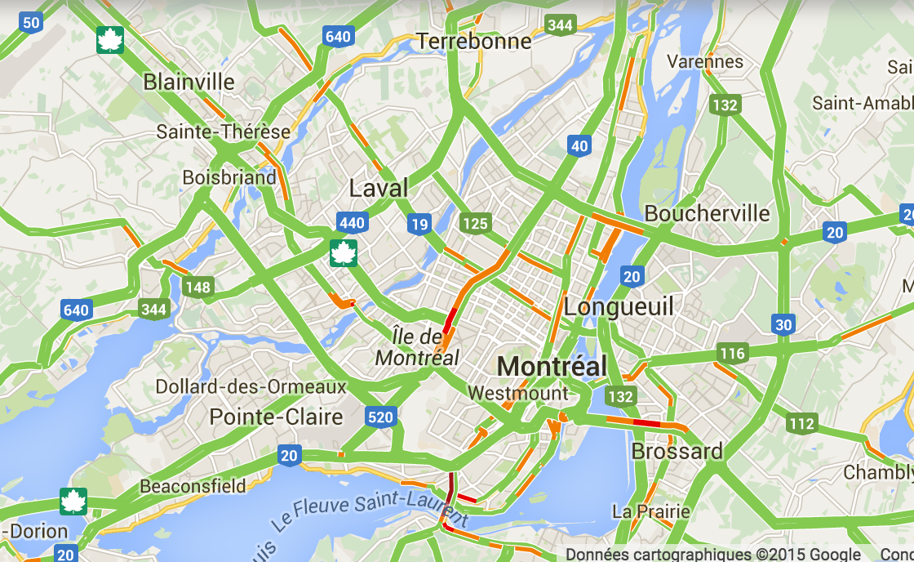
- Comment optimiser le vol du drone lors du survol du réseau routier ?

Le drone doit parcourir le réseau routier dans son entièreté pour que nous puissions utiliser les données récoltés avec suffisamment de précision pour gagner du temps lors du déneigement et réduire nos coûts de main œuvre.

Notre réflexion se base sur les demandes de la municipalités qui demande en priorité certains points stratégique de la commune a déneiger. De plus un drone peut survoler une route a sens unique dans le sens qu’il désire donc nous ne prenons pas en considération le sens de circulation.
D’après l’image ci-dessus, nous nous fabriquons un graphe pour trouver une solution générale au problème posé. Notre graphe est un graphe pondéré avec les artères principales, les axes où les services de sécurité publique se trouvent, les hôpitaux, ... possèdent les poids les plus importants.
Notre graphe doit dans le meilleur des cas n’avoir qu’un survol du drone par rue (arrête).
Avant de démarrer le parcours on peut analyser nos nœuds du graphe. Si un nœud possède un nombre impair arrête, on peut déjà en conclure que nous devrons passer au moins une fois sur une rue déjà survolée. Pour tirer parti de ce problème nous pouvons nous placer sur un nœud au nombre d’arrête impair pour démarrer le survol de Montréal. Le cas spécial du nœud a 2 arrêtes peut être tous simplement considéré comme nulle puisque c’est juste une rue ou il n’y a pas d’intersection. On considère aussi que le pilote du drone souhaite récupérer son drone au point ou il est parti.

